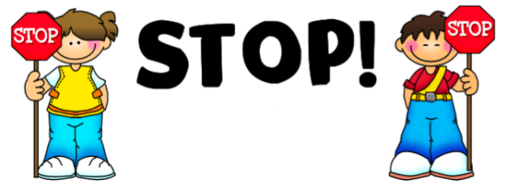

As-tu écrit ton prénom ?



As-tu écrit ton prénom ?